南宁市卫生学校康复技术实训室采购更衣柜、矮柜等竞价公告

一、项目信息
项目名称：南宁市卫生学校康复技术实训室采购更衣柜、矮柜等项目
联系人及联系方式:杨老师 0771-3370621
采购单位:南宁市卫生学校
供应商基本要求:1、符合《中华人民共和国政府采购法》第二十二条的规定。2、符合《关于规范政府采购供应商资格设定及资格审查的通知》第六条规定。3、已在本系统注册并通过资质初审的供应商。
采购方式：政府采购—电子卖场、在线询价
二、项目需求明细表
序号 | 货物名称 |  | 规格型号 | 单位 | 数量 | 控制单价 | 金额（元） | 所属校区
1 | 更衣室柜（康复技术实训室） |  | 1.规格尺寸：  （1）第一部分的面积（4层20门） = 3.15米（长）× 2.4米（高），厚度0.6米；  （2）第二部分的面积（4层36门） = 5.5米（长）× 2.4米（高），厚度0.6米；  （3）第三部分的面积（4层24门） = 3.5（长）× 2.4米（高），厚度0.6米；  2.竖板、层板、门板采用≥15mm厚度的E1级优质环保实木多层板，背面使用9mm多层实木板，符合国家环保标准，无有害物质释放。表面光滑，无明显划痕、气泡、凹陷等缺陷，需进行防刮、耐磨处理。内部隔板需可调节，以适应不同尺寸的物品存放需求。  3.每个柜门需配备锁具，锁具需为防盗型，锁具不外露，防止学生碰撞擦伤，且确保安全性（钥匙不能互开）。每个柜门须定制号码牌。每个柜内配置一个层板和一个铝合金挂衣杆。链接件等金属均采用不锈钢材料  4.板材表秒采用环保型油漆或贴面处理，颜色可根据实训室的整体装修风格进行定制；  5.底座做防潮处理；  长:（3.15+5.5+3.5）米，高：2.4米，厚：0.6米（具体根据场地实际定制）  参考图：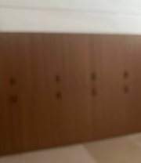 | m² | 29.16 | 550.00 | 16038.00 | 相思湖校区
2 | PT（一区）矮柜（康复技术实训室） |  | 1.规格尺寸：11.475米（长）× 0.85米（高），厚：0.6米。每个柜子间隔距离0.6-0.8米之间，由采购人指定。  2.竖板、层板、门板、背板采用≥15mm厚度的E1级优质环保实木多层板，顶板采用≥25mm厚度的E1级优质环保实木多层板，符合国家环保标准，无有害物质释放。  3.采用框架式结构，竖板作为主要支撑，层板将柜内空间分隔成多个区域，可根据不同物品的大小和存放需求进行灵活调整。  4.板材表秒采用环保型油漆或贴面处理，颜色可根据实训室的整体装修风格进行定制。  5.采用优质不锈钢合页，具有良好的承重能力和耐用性，能够保证门板的稳定开合。  （具体根据场地实际定制）参考图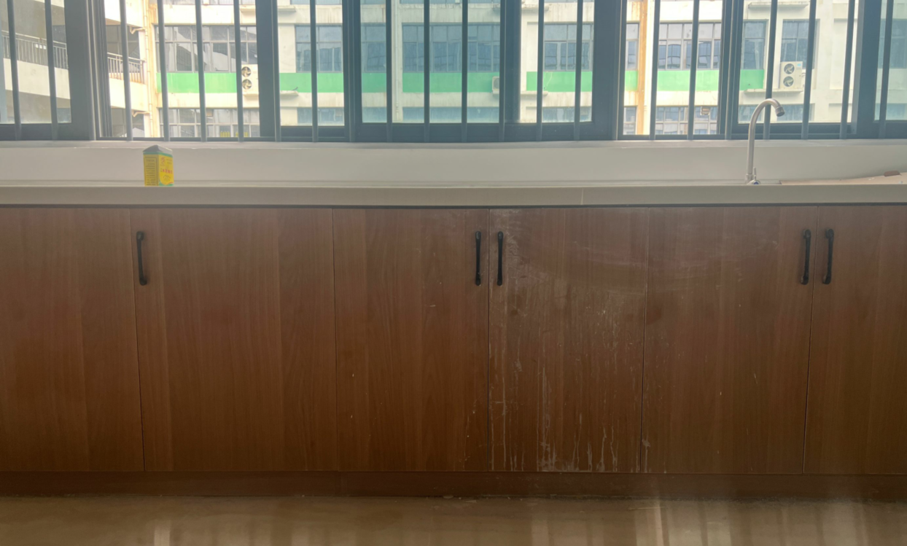 | m² | 9.75 | 550.00 | 5362.50 | 相思湖校区
3 | OT及康复工程室矮柜（康复技术实训室） |  | 1.规格尺寸：5.2（长）× 0.85米（高），厚：0.6米。每个柜子间隔距离0.6-0.8米之间，由采购人指定。  2.竖板、层板、门板、背板采用≥15mm厚度的E1级优质环保实木多层板，顶板采用≥25mm厚度的E1级优质环保实木多层板，符合国家环保标准，无有害物质释放。  3.采用框架式结构，竖板作为主要支撑，层板将柜内空间分隔成多个区域，可根据不同物品的大小和存放需求进行灵活调整。  4.板材表秒采用环保型油漆或贴面处理，颜色可根据实训室的整体装修风格进行定制。  5.采用优质不锈钢合页，具有良好的承重能力和耐用性，能够保证门板的稳定开合。  （具体根据场地实际定制）参考图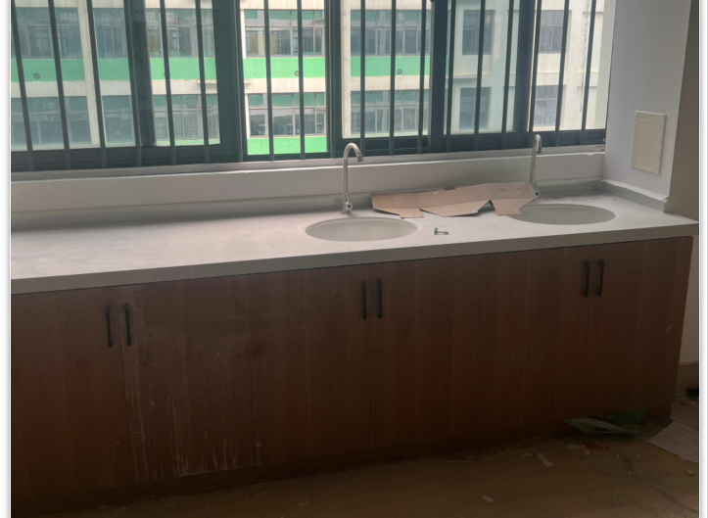 | m² | 4.42 | 550.00 | 2431.00 | 相思湖校区
4 | 理疗及中国传统康复室矮柜（康复技术实训室） |  | 1.规格尺寸：5.4米（长）× 0.85米（高），厚：0.6米。每个柜子间隔距离0.6-0.8米之间，由采购人指定。  2.竖板、层板、门板、背板采用≥15mm厚度的E1级优质环保实木多层板，顶板采用≥25mm厚度的E1级优质环保实木多层板，符合国家环保标准，无有害物质释放。  3.采用框架式结构，竖板作为主要支撑，层板将柜内空间分隔成多个区域，可根据不同物品的大小和存放需求进行灵活调整。  4.板材表秒采用环保型油漆或贴面处理，颜色可根据实训室的整体装修风格进行定制。  5.采用优质不锈钢合页，具有良好的承重能力和耐用性，能够保证门板的稳定开合。  （具体根据场地实际定制）参考图 | m² | 4.59 | 550.00 | 2524.50 | 相思湖校区
5 | PT（二区）矮柜（康复技术实训室） |  | 1.规格尺寸：11.1米（长）× 0.85米（高），厚：0.6米。每个柜子间隔距离0.6-0.8米之间，由采购人指定。  2.竖板、层板、门板、背板采用≥15mm厚度的E1级优质环保实木多层板，顶板采用≥25mm厚度的E1级优质环保实木多层板，符合国家环保标准，无有害物质释放。  3.采用框架式结构，竖板作为主要支撑，层板将柜内空间分隔成多个区域，可根据不同物品的大小和存放需求进行灵活调整。  4.板材表秒采用环保型油漆或贴面处理，颜色可根据实训室的整体装修风格进行定制。  5.采用优质不锈钢合页，具有良好的承重能力和耐用性，能够保证门板的稳定开合。  （具体根据场地实际定制）参考图 | m² | 9.44 | 550.00 | 5192.00 | 相思湖校区
合计 |  |  | ¥31548；人民币大写：叁万壹仟伍佰肆拾捌元整
商务需求 |  | 一、报价要求  1、供应商的投标总报价≤项目预算价，单价≤单项控制价。  2、报价以人民币报价，包括完成本项目所需的一切工作内容而发生的所有直接、间接费用、其他费用、税金等全部费用，采购人不再支付成交价格以外的任何费用。包括但不限于：  （1）货物的价格；  （2）运输、装卸、安装、材料、培训、技术支持、售后服务等费用；  （3）必要的保险费用和各项税费。  二、质量保证  1、供应商所提供的货物型号、技术规格、技术参数等质量必须与本次采购要求和承诺相一致。  2、供应商所提供的货物必须是全新、未使用的原装产品，且在正常安装、使用和保养条件下，其使用寿命期内各项指标均达到质量要求。  三、送货时间、方式  1、交货期：签订合同后15日内完成供货安装  2、工作日内送达，周一至周五早上9:00-12:00,下午15:00-17:00，周末暂不收货（特殊情况外按采购方送货）。  3、交货方式：现场交货；不接受物流或者快递送货，发物流或者快递的需要供应商自己来接货，送到指定地点并负责卸货  4.送货地址：南宁市卫生学校相思湖校区、黎塘校区  四、售后服务  1、所提供的货物产品必须是未使用过的全新产品；若产品质量存在缺陷，中标人免费在1个月内更换新产品。  2、所有货物免费送货上门。  3、故障响应时间：供应商应在质量保证期内提供7*24小时的不间断技术支持服务，并做到电话、传真、电子邮件、现场等多种方式的技术全方位响应需求，如遇问题，承诺在接到采购人通知后3个小时内到达现场处理。  4、项目供货及安装过程中产生的残留物或垃圾，需由中标人自行清理至校外。  五、付款条件  1、本项目无预付款，我单位组织验收合格后，再方可开具增值税普通发票，我单位收到发票且财政审批该项目用款计划后一次性支付全部款项。  六、验收要求  1.验收依据  按合同要求及国家标准进行验收。  2.验收标准  （1）所供产品的规格、数量、功能、材质、颜色等符合招标文件采购需求及采购合同约定的要求。  七、其他要求  1.合同签订期：自成交通知书发出之日起15日内  2.服务响应保障：按国家有关产品“三包”规定执行“三包”，免费送货到采购人指定地点，免费安装调试。所有货物、配件质保期1年（免费保修期从所有货物验收合格之日起计算），若产品生产厂家免费质保期超过此年限的，合同履约过程中按厂家规定执行。免费保修期内提供免费上门维修服务（含免费更换零部件、免人工费），并提供终身电话或远程维修维护服务。如果需要更换配件的，所更换的配件应当为原供货产品品牌、类型相一致或者是同等档次的替代品，后者需征得采购人同意；若采购人发现产品存在制造上的缺陷，投标人应负责采取补救措施，若该缺陷导致产品存在安全隐患或不能使用的，投标人应负责免费更换整件产品。  3.采购人有权要求对供应商提供的货物抽检(如产生检测费用的由中标人承担)，以确认品牌及功能的真实有效性；如中标人提供的产品和招标文件要求不符的,以虚假应标处理，采购人不予验收，并追究中标人相应的法律责任。  4.一旦发现虚假响应，即使确认成交也将被取消供货资格，采购人有权追究恶意扰乱规则的供应商责任，并向政府采购监管平台投诉。（在报价前请仔细评估自身履约能力，谢绝恶意低价、不按要求报价、成交后无故放弃、不按合同履行等违约行为。对出现此类行为的预成交供应商，采购人将根据竞价询价违约处理规则，依法依规提请政采云平台进行处罚，处罚内容包括停止推送报价信息、禁止报价等，并记入政府采购诚信档案等。）  5、如需求有差异，以我方实际需求为准，中标方免费退换货，调货，不得增加费用。
注：本项目不允许负偏离，竞标人的任何负偏离将被认为是实质性要求和条件不响应，作竞价无效处理。
三、响应文件要求：
- （1） 报价表；
（2）采购项目需求响应文件采购项目需求（含采购需求及商务需求）响应文件（采购需求必须完全响应，否则报价无效）；
2、单位营业执照、法人身份证明；
3、授权委托书、授权人及被委托人身份证明（如有）。
4、服务承诺书（格式自拟）。
备注：请按以上要求提供相关材料并加盖公章、扫描PDF上传，否则竞价无效。

